**番禺区人才公寓申请指南**

**（单位申请）**

**一、政策依据**

《广州市番禺区住房和城乡建设局关于印发<广州市番禺区人才公寓管理办法>的通知》（番住建规字〔2023〕1号）。

**二、房源信息（附件1）**

|  |  |  |  |  |  |
| --- | --- | --- | --- | --- | --- |
| **项目名称** | **项目地址** | **户型** | **面积** | **套数** | **保障对象** |
| 金地  壹阅府 | 南村镇万博三路32号 | 2房1厅1卫 | 62-72㎡ | 93套 | 面向符合条件的人才服务卡持卡人。 |
| 190套 | 面向在番禺区依法从事生产经营活动的企业。 |
| **合计** | | | | **283套** |  |

**三、申请条件**

（一）本行政区域内的企事业单位；

（二）入住的员工需持有番禺区人才服务卡（白金卡、金卡、银卡）；

（三）入住的员工本人及其配偶、未成年子女在本市均无自有产权住房；

（四）入住的员工本人当前未享受本行政区域内有关购房补贴、住房补贴政策。

**四、租金补贴**

（一）补贴标准

承租人按持有的人才服务卡类型享受相应租金补贴，**租补分离，先缴后补，**当年租金次年申请补贴，标准如下：

|  |  |
| --- | --- |
| 服务卡类型 | 人才公寓租金补贴标准 |
| 白金卡 | 不超过120㎡/人、最长5年100%租金补贴 |
| 金卡 | 不超过90㎡/人、最长2年50%租金补贴 |
| 银卡 | 不超过45㎡/人、最长2年20%租金补贴 |

（二）特别说明

1.符合条件的人才仅能申请租赁一套人才公寓。

2.夫妻双方均符合申请条件的，原则上以家庭为单位申请租赁一套人才公寓，租金补贴从高不累加。

3.区住房城乡建设局每年牵头组织开展一次人才公寓租金补贴的拨付工作，具体申请方式按届时公告通知指引为准。

**五、申请资料（无须提交纸质版材料）**

申请单位需递交相关申请材料，具体如下：

（一）申请单位材料：

1.番禺区人才公寓申请汇总表（单位）（附件2）；

2.企业营业执照副本复印件及法定代表人证明书；

3.上一个完整纳税年度完税证明。

（二）入住员工的个人材料：

1.番禺区人才公寓申请表（个人）（附件3）；

2.番禺区人才服务卡；

3.申请人及家庭成员有效身份证明证件；

4.劳动合同；

5.社会保险参保证明（最近12个月）；

6.婚姻现状证明（仅已婚人士提供）；

7.诚信申报承诺书（附件4）。

1. **办理流程**

**（一）信息发布（**10月16日**）**

首批房源信息在区政府门户网站、广州市番禺区高层次人才一站式服务平台、“岭才计划”微信公众号和人才公寓管理系统发布，并通过微信工作群定向推送给人才服务卡持卡人、各企业。

**（二）开放参观（**10月19日—10月21日**）**

人才可通过线上或在指定的时间内现场参观样板房，地址：番禺区南村镇万博三路32号金地壹阅府3栋。

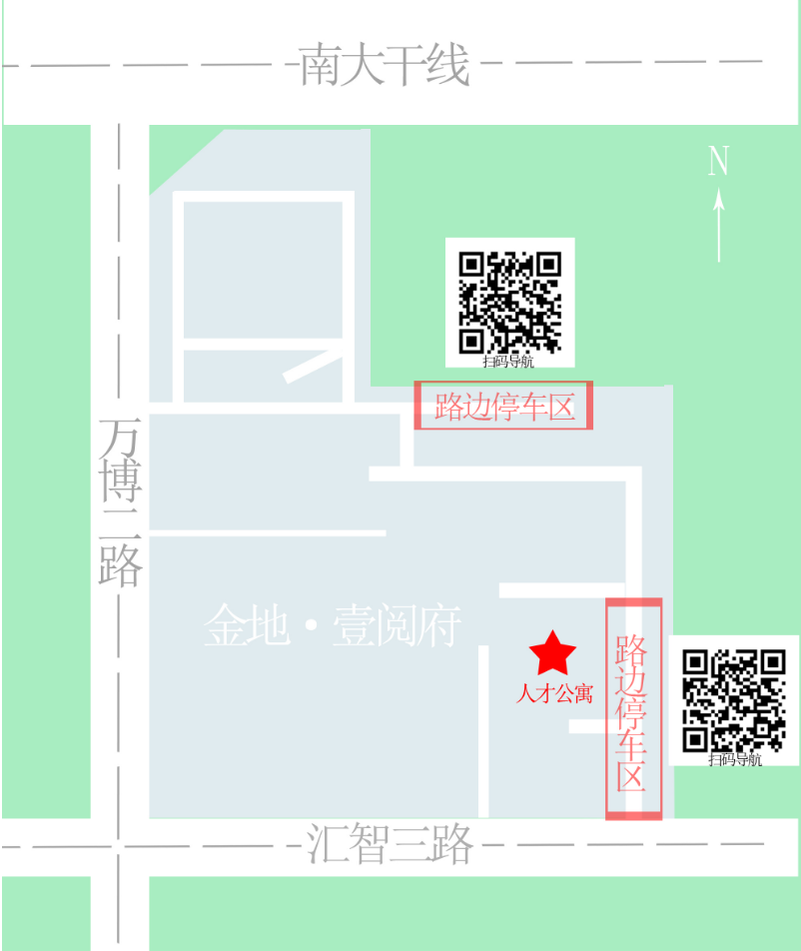

**（三）申请意向登记（**10月22日—11月22日**）**

单位需先联系运营机构提出租赁诉求，运营机构将需要提交材料的清单及材料模板发送给申请单位，申请单位再按预定的格式要求填写信息后通过邮箱发送至运营机构邮箱：**pyrcgy@126.com**。（注：提交的材料请勿修改格式和命名规则）

**（四）申报材料整理和导入（**11月23日—12月1日**）**

运营单位对企业申报的材料进行整理，并统一导入人才公寓管理系统。

**（五）审核（**12月2日—12月13日**）**

区相关政府部门审核申请单位提交的资料。

**（六）审核结果公示（**12月14日—12月18日**）**

对审核通过的人才信息进行公示。

**（七）异议申诉处理（**12月14日—12月19日**）**

运营单位负责受理单位提出的申诉，对单位提出的疑问进行原因说明，受理电话：020-37757435。

**（八）房源配租（**12月20日**）**

面向在番禺区依法从事生产经营活动的企业，区级税收贡献较大企业优先（按上一个完整纳税年度）。按企业税收贡献多少排序，同等条件下，按照职住平衡、就近服务原则，以万博商圈内及周边区域企业为先，运营机构结合企业实际获分套数，按楼层由高至低进行分配。本批次单个企业最多可获20套人才公寓。

**（九）分配结果公示（**12月21日—12月25日**）**

分配结果在区政府网站和系统上进行公示5个自然日。分配对象若有异议，可在规定时间内向运营机构提出异议申诉。运营机构收到异议申诉后应在本次公示完毕后3个工作日内提交职能部门进行核查，并将核查结果告知申诉对象。

**七、签约及办理入住（**12月26日—12月31日**）**

公示结果无异议后，由运营机构与用人单位签订整体租赁合同并办理入住手续。用人单位再与获配房的申请人另行签订租赁合同报运营机构备案。未按时签订租赁合同并办理有关入住手续的，视为放弃当次人才公寓保障的资格，该房源纳入下一批人才公寓房源。

**八、咨询部门**

运营机构：广州市裕城贸易有限公司

电话：020-37757435

监督部门：广州市番禺区住房和城乡建设局

电话：020-84617822

咨询时间：周一到周五上午9:00-12:00，下午14:00-18:00

法定节假日除外。

**九、其他事宜**

（一）人才公寓租赁期限根据人才居住需求设定，最短不少于1年、最长不超过5年。

（二）弃租或承租未满3个月退租的单位，自弃租或退租之日起12个月内不得再申请人才公寓。

（三）同单位的持卡人申请合租人才公寓的需以单位整体租赁的方式提出申请。

附件：1.房源信息表

2.番禺区人才公寓申请汇总表（单位）

3.番禺区人才公寓申请表（个人）

4.诚信申报承诺书